本文详细介绍了如何利用U盘启动Openwrt系统，通过Rufus将镜像写入U盘，然后在目标设备上选择U盘启动。启动完成后，设置LAN口地址，进入管理页面，上传系统包，并使用dd命令将Openwrt镜像写入到EMMC硬盘。最后，确认写入完成，拔掉U盘，设备将正常启动。使用U盘启动Openwrt，使用命令即可把镜像写入硬盘

具体操作步骤：

1.首先下载Openwrt系统镜像，进行解压得到img镜像文件

2.使用Rufus软件写入到U盘

Rufus软件下载：<http://rufus.ie/downloads/>

也可以采用balenaEtcher，下载地址<https://www.ddooo.com/softdown/95675.htm>

3.写完成后，插入主机，选择U盘启动

4.耐心等待启动完成

5.启动完成后，输入以下命令

vi etc/config/network

设置lan口地址后，使用地址进入后台

6.进管理页面后，打开 系统-文件传输，上传系统包，默认路径为：tmp/upload

7.打开系统进入tty终端，用户名:root,密码:password,使用命令看查看磁盘：

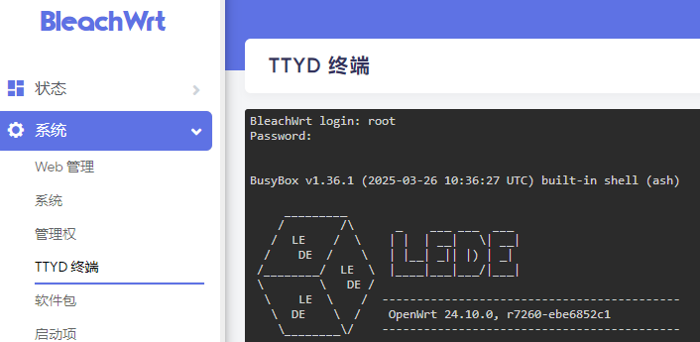

fdisk -l

Disk /dev/mmcblk0: 29.5 GiB, 31675383808 bytes, 61865984 sectors

Disk model: KingSpec KSM-mSA

这里/dev/mmcblk0大小29.5G这个就是我们EMMC硬盘，依据各设备提示不一样。

8.使用cd命令进入到tmp/upload上传镜像的目录，命令是：

cd /tmp/upload

9.使用dd命令进行写入：

gzip -dc /tmp/upload/openwrt-x86.img.gz | dd of=/dev/mmcblk0

写入完成后会显示以下文本

root@OpenWrt:/tmp/upload# gzip -dc openwrt-x86.img | dd of=/dev/mmcblk0

2228800+1 records in

2228800+1 records out

到这里我们就写入完成了！拔掉U盘即可正常启动，启动完成后需要重新在设置一下lan口地址才能进入管理页面。

Bleachwrt镜像下载：<https://github.com/bleach1991/lede>

账户信息：用户名：root 密码：password

原文链接：<https://blog.csdn.net/u012514495/article/details/129961235>